La cible mouvante
Une cible apparait sur l'écran, il faut la toucher 10 fois le plus rapidement possible.

Créer la cible
Un cercle bien centré.
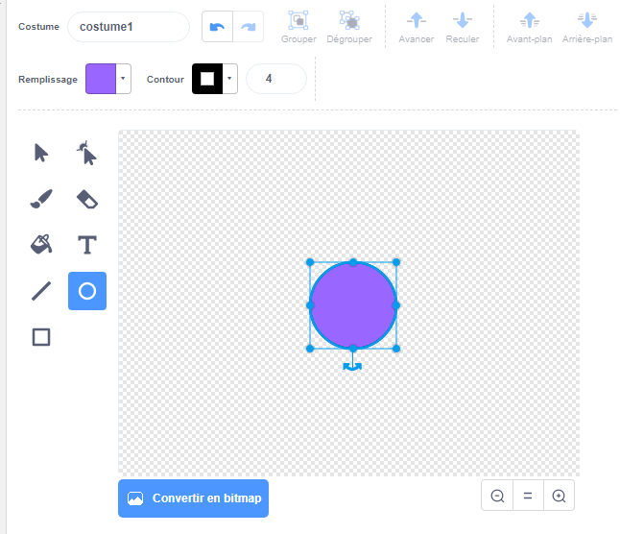

Le programme
Quand on appuie sur le drapeau vert, on place la cible au hasard sur l'écran :
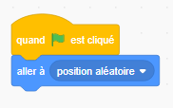
Quand on clique sur la cible, elle se déplace ailleurs.
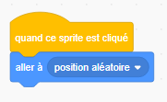
On crée un compteur qui va indiquer combien de fois la cible a été touchée.
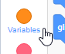
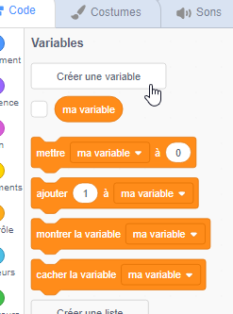
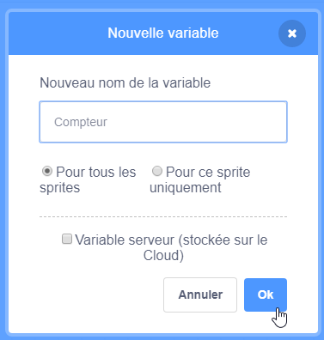
En cliquant droit sur le compteur, on peut réduire sa taille :
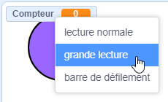
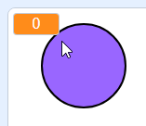

Le compteur
On modifie le script prédécent pour ajouter le compteur :
- quand on clique sur le drapeau vert, on met le compteur à 0
- quand on touche la cible, on ajouter 1 au compteur
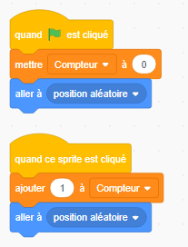
Tester le jeu pour voir s'il fonctionne pour l'instant :
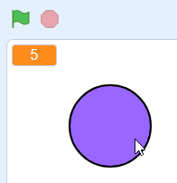

Le chronomètre
On active le chronomètre :
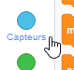
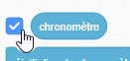
Le chronomètre se remet à 0 quand on clique sur la cible pour la première fois (Compteur=1).
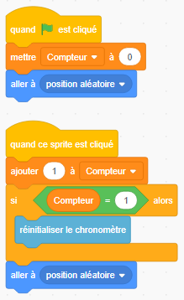
Quand clique pour la 10ème fois, il affiche le temps.


